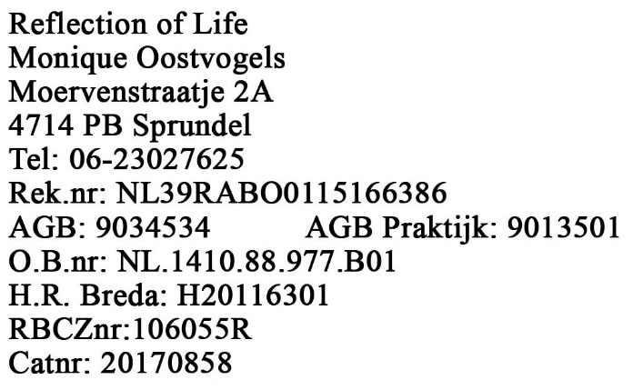

Behandelovereenkomst
Complementaire Kwaliteitstherapeuten

Naam therapeut:
Monique Oostvogels
Naam cliënt:

--------------------------------------------------------------------------------------------------------------------------------------
Door dit document te ondertekenen, erkennen therapeut en cliënt dat:
- De cliënt in behandeling gaat bij de therapeut en op de hoogte is gesteld van de door deze therapeut gevraagde tarieven
- De cliënt op de hoogte is van en toestemming geeft voor de samen gekozen en door de therapeut voorgestelde behandeloptie(s) en op de hoogte is van en toestemming geeft voor het door de therapeut opgestelde behandelplan (rekening houdende met het feit dat een behandelplan een schatting is)
- De therapeut zich verplicht de cliënt door te verwijzen naar een collega therapeut of arts indien de behandeling niet toereikend is of niet kan worden voortgezet wegens ziekte, overlijden of een aandoening
- Beëindiging van de behandeling te allen tijde met wederzijds goedvinden kan plaatsvinden - Beëindiging van de behandeling eenzijdig kan plaatsvinden door de cliënt indien de cliënt de behandeling niet langer op prijst stelt of nodig acht
- Indien de behandeling wordt beëindigd door de cliënt en dit gebeurt tegen het advies van de therapeut in; de cliënt dit doet voor eigen risico en bereid is een verklaring te tekenen waarop cliënt erkent de behandeling zonder goedkeuring van de therapeut te beëindigen
- De behandeling door de therapeut eenzijdig kan worden beëindigd als redelijkerwijs niet van hem/haar kan worden verwacht dat hij/zij de behandeling voortzet
- De cliënt op de hoogte is van de klachtenprocedure en zich voor klachten kan wenden tot de door de therapeut gevoerde rijks erkende Wkkgz geschilleninstantie, zie hieronder de website van de betreffende geschilleninstantie: https://www.gatgeschillen.nl/
- Betaling plaatsvindt in onderling overleg tussen de cliënt en therapeut; contant, per pin of overmaken via de bank per consult etc. De cliënt ontvangt een declaratienota van de therapeut zodra deze bevestiging heeft dat de betaling is voltooid
- De cliënt verplicht zich een afspraak tijdig (minimaal 24 van tevoren) af te zeggen, anders kunnen de kosten van de gereserveerde tijd in rekening worden gebracht.
Pagina 1 van 2
- De cliënt akkoord gaat met het versturen van een digitale declaratie of notitie van de behandeling
via de email.
- De cliënt op de hoogte is van het feit dat de therapeut een elektronisch cliëntendossier bijhoudt.
- De therapeut dit cliëntendossier behandelt overeenkomstig met de AVG en de privacy
verklaring zoals te vinden op de website: www.reflectionoflife.nl
- De therapeut belooft het cliëntendossier tenminste 20 jaar te bewaren of in geval van een
minderjarige cliënt tenminste 20 jaar te bewaren na het bereiken van de leeftijd van 18 jaar of
indien de minderjarige voor het bereiken van het 18e levensjaar overlijdt: 18 jaar na het geboorte
jaar het cliëntendossier tenminste 20 jaar te bewaren.
- De cliënt is op de hoogte van de collega-therapeut waarmee de therapeut een waarneming en
overdracht overeenkomst heeft afgesloten. De collega-therapeut kan de praktijk waarnemen in
geval van afwezigheid van de therapeut of overnemen in geval van sluiten van de praktijk. De
collega-therapeut is: Marjanne van den Bogart
- De therapeut heeft een beroepsaansprakelijkheidsverzekering en is daarvoor aangesloten bij de
BAT.
- Op deze overeenkomst is het Nederlands Recht van toepassing.

Aanvullende vragen aanvinken wat van toepassing is indien nodig:
De cliënt heeft geen bezwaar tegen het delen van het cliëntendossier wanneer de praktijk wordt waargenomen door de collega-therapeut
De cliënt heeft geen bezwaar tegen het overdragen van het cliëntendossier wanneer de praktijk wordt overgenomen door de collega-therapeut

Datum:
-----------------------------------------------------------------------------------------------------------------------------------Locatie:
-----------------------------------------------------------------------------------------------------------------------------------

Handtekening therapeut:

Handtekening cliënt:

Pagina 2 van 2

